**Apple iPhone SE 2020 - mały smartfon z dużymi możliwościami**

**Pierwsza wersja IPhone SE okazała się prawdziwym hitem sprzedaży. Stosunkowo niewielki smartfon posiadający wiele rozwiązań znanych dotychczas z flagowców Apple był dużym sukcesem. Do tego stopnia, że firma po kilku latach postanowiła odświeżyć ten model proponując swoim klientom zupełnie nowe możliwości. Przed Wami Apple iPhone SE 2020.**

**Apple iPhone SE 2020 budżetowa wersja nowoczesnego smartfonu**

**Apple iPhone SE 2020** to długo wyczekiwana propozycja tzw. smartfona budżetowego. Sympatycy amerykańskiej firmy od kilku lat spekulowali na temat rozwiązań, które mogłyby zostać podjęte przy produkcji odświeżonej wersji modelu SE. Ich przewidywania zostały poddane konfrontacji w kwietniu tego roku, kiedy Apple odsłoniło wszystkie karty dotyczące omawianego modelu. Trzeba przyznać, że najbardziej kusząca jest cena tego modelu, która obecnie kształtuje się w Polsce na poziomie 2100 złotych, co jak na firmę z Doliny Krzemowej jest stosunkowo niska.

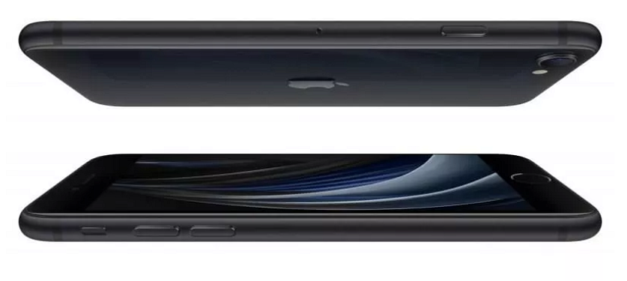

**Widoczny progres w porównaniu z poprzednim modelem**

Smartfon [Apple iPhone SE 2020](https://www.ceneo.pl/92918436#pid=17589) posiada w swojej specyfikacji ekran o przekątnej 4,7 cala. Dodatkowo został wyposażony w aparat 12 Mpx oraz 3GB pamięci RAM. Patrząc jedynie na pisemne właściwości wygląda to naprawdę obiecująco. Smartfon ten został wyposażony w specjalny czip, który wykorzystany był dotychczas w serii 11 Pro. Ma on na celu zwiększenie szybkości urządzenia. Apple iPhone SE 2020 jest również wodoodporny do głębokości 1 metra przez 30 minut, co w porównaniu z poprzednikiem sprzed 4 lat świadczy o ogromnym kroku naprzód. Warto zapoznać się z pełną charakterystyką produktu. Być może tegoroczna wersja powtórzy sukces poprzedniej. Pozostaje tylko śledzić dalsze losy tego urządzenia.